

Pressmeddelande 2020-03-17

Läsrörelsens bild(nings)resa avslutas i Borås, men …

**Den avslutande konferensen för Läsrörelsens rikstäckande satsning BILDBERÄTTANDE och konsten att läsa bilder blir på Textilmuseet i Borås måndag 30 mars. Sedan september har experter, bildskapare och bildkännare delat med sig av kunskaper, erfarenheter och åsikter om bild i sex städer. I Borås möter publiken bland andra Carl Johan De Geer, Stina Wirsén, Kalle Boman, Tarja Karlsson Häikiö, Susanna Ekström, Rebecka Nordström Graf och Conny Brännberg.**

**BILDBERÄTTANDE och konsten att läsa bilder är** Föreningen Läsrörelsens landsomfattande projekt om vikten av och konsten att läsa bilder ur ett pedagogiskt, analytiskt och konstnärligt perspektiv. Sedan i höstas har heldagskonferenser/fortbildningsdagar arrangerats i samarbete med museer och konsthallar i Sundsvall, Umeå, Karlstad, Norrköping, Stockholm och Lund. Forskare, experter, konstnärer, fotografer, filmare och bilderboksskapare har medverkat.

* Responsen från deltagarna har varit fantastisk på alla orter. Kunskap och kompetens när det gäller bilden är ytterst en demokratifråga. Bilder blir allt viktigare i vår kommunikation med varandra och i makthavares politiska budskap. Bilderna är så självklara i våra liv att vi knappt tänker på dem, säger **Elisabet Reslegård**, Läsrörelsens ordförande och idégivare till projektet BILDBERÄTTANDE och konsten att läsa bilder.

På varje ort arrangeras filmvisningar tillsammans med Folkets Hus & Parker och filmpedagogerna på Zita Folkets Bio. Kulturskolor har specialsatsningar för barn och unga som resulterar i en elevutställning under Stockholms Kulturfestival i augusti 2020 i samarbete med Liljevalchs konsthall. 13 och 14 augusti anordnar också Kulturskolerådet, med stöd av Kulturrådet och i samarbete med Läsrörelsen en konferens i Stockholm för bildlärare inom kulturskolorna i landet.

På konferensen i Borås medverkar bland andra **Conny Brännberg,** regionråd Västra Götalandsregionen, **Stina Wirsén,** tidningstecknare och illustratör, **Carl Johan De Geer,** den ultimate bildskaparen, **Tarja Karlsson Häikiö,** professor i visuell och materiell kultur och **Rebecka Nordström Graf,** inredningsarkitekt och universitetsadjunkt i konst och design – bägge vid HDK i Göteborg, **Kalle Boman,** filmproducent och f.d. professor, **Susanna Ekström,** litteraturpedagog och bilderboksexpert, **Ulrika Kullenberg,** museichef för Textilmuseet och **pedagogerna på museet** som visar ***Gianni Versace Retrospective* och *Body Beautiful*.** Journalisten **Gunilla Kindstrand** är moderator.

**I anslutning till konferensen arrangeras onsdag 1 april** visningar av Peter Jacksons *They Shall Not Grow Old* på Ulricehamn Folkets Hus, för gymnasister kl. 13.00 (fri entré) och för allmänhet kl. 18.00.

**Det fullständiga programmet** på Textilmuseet bifogas, liksom den idéskrift som tagits fram för projektet BILDBERÄTTANDE och konsten att läsa bilder – där många av de medverkande i konferenserna skriver och intervjuas.

BILDBERÄTTANDE och konsten att läsa bilder inleddes på Bokmässan 2018 med 50 programpunkter som omfattade allt från grottmålningar till dataspel.

För frågor, intervjuer och deltagande i konferensen, kontakta:

Johan Kollén, kommunikatör Läsrörelsen  
070-161 65 48

Frida Ekelin, koordinator Läsrörelsen  
076-221 44 66, [frida.ekelin@lasrorelsen.nu](mailto:frida.ekelin@lasrorelsen.nu)

**Den ideella föreningen Läsrörelsen startade år 2000**med en landsomfattande kampanj och tog mottot ”Ge dina barn ett språk”. Föreningen har under åren arbetat med många metoder och modeller kring att berätta, läsa, skriva, lära och leka. Bland Läsrörelsens projekt märks **Berättelser som förändrar** med stora läsecirklar i 200 högstadie- och gymnasieskolor från Ystad till Kiruna, **BERÄTTA, LEKA, LÄSA** ett nära samarbete med förskolor och bibliotek om närläsning av bilderböcker med barn i åldern 1-3 år i 29 kommuner i tre län, **Bok Happy Meal** i samarbete med McDonald’s med 127 barn- och bilderböcker i en total upplaga av 22,9 miljoner böcker och **LÄSLOV vecka 44,**ett brett läsfrämjande samarbete sedan 2015 med elevorganisationer, bokförlag, bibliotek, bokhandel, idrottsföreningar, fackliga organisationer, kulturinstitutioner och företag. 2020 fyller Läsrörelsen 20 år med **LÄS! LÄS! LÄS!** – ett av tre huvudteman på Bokmässan.

[www.lasrorelsen.nu](http://www.lasrorelsen.nu/)

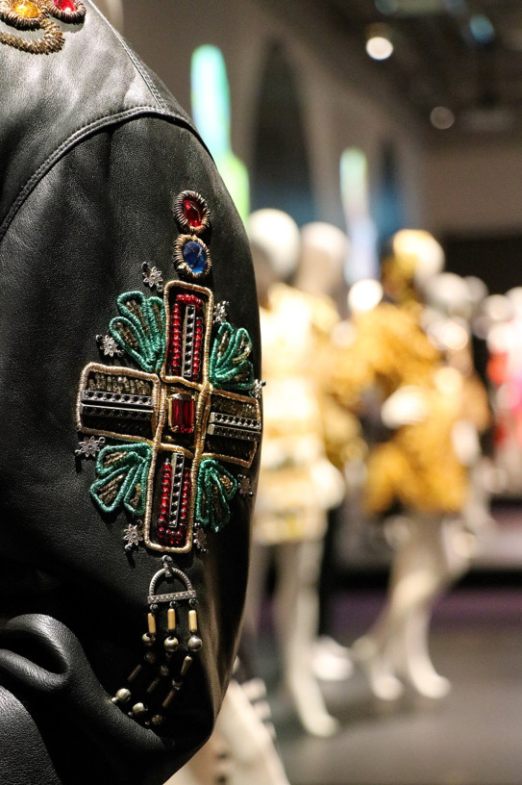

*Bild från Textilmuseets utställning vintern 2019-våren 2020 Gianni Versace Retrospective.  
​Foto: Maria Fallbäck*

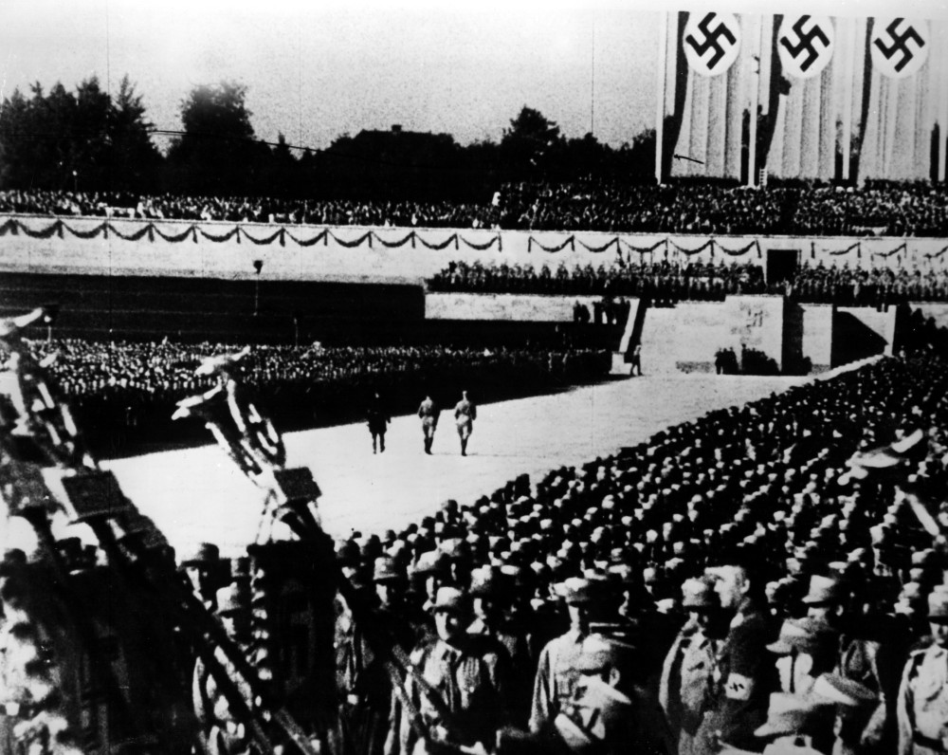

*Bild ur Viljans triumf av Leni Riefenstahl, Tyskland 1934.  
​Foto: Everett Collection TT*

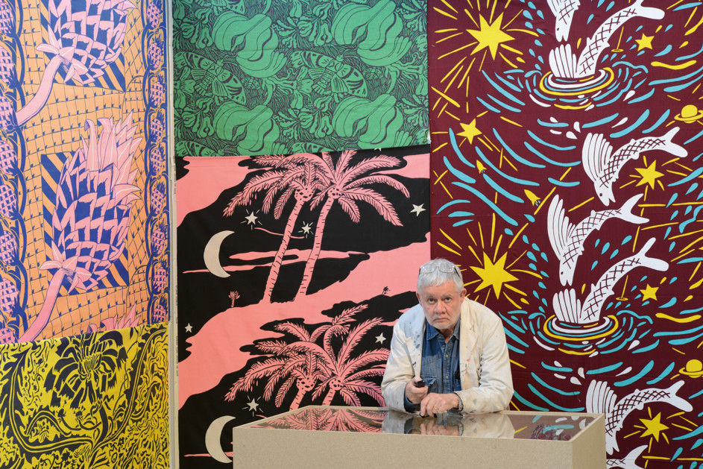

*Carl Johan De Geer är den ultimata bildskaparen med sin bredd som konstnär, designer, fotograf, filmare och scenograf.  
​Foto: Carl Johan De Geer*

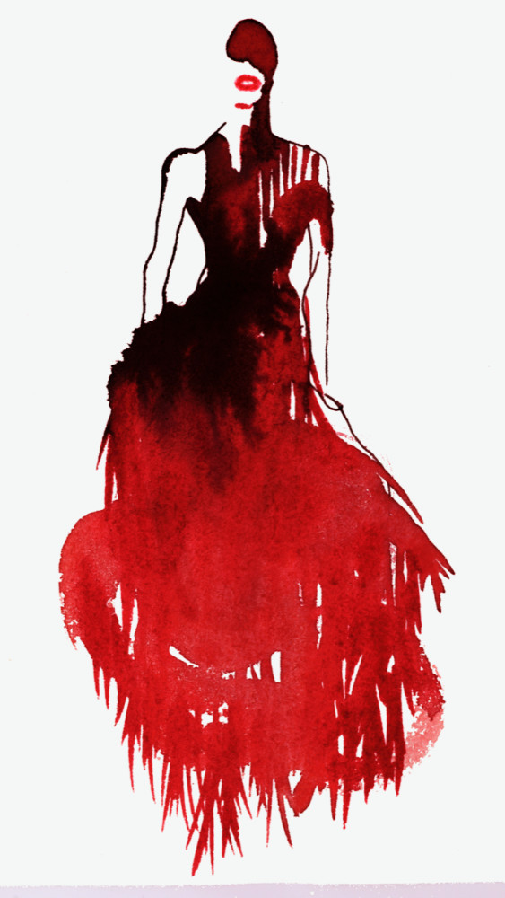  
  
*Illustration av Stina Wirsén, Alexander McQueen, Savage Beauty.*